**Краткая инструкция по выполнению регламентных операций закрытию завершаемого финансового года.**

При завершении финансового года в подсистемах ЭБ УиО и УНФА необходимо выполнить следующие регламентные операции:

1. Закрытие счетов санкционирования завершаемого финансового года и перерегистрация бюджетных данных.
2. Закрытие балансовых счетов в конце года (завершающие операции финансового года по балансовым счетам).
3. Закрытие забалансовых счетов поступлений и выбытий денежных средств.
4. Закрытие оборотных КЭК по счетам.

Регламентные операции по закрытию финансового года в подсистемах ЭБ УиО и УНФА необходимо выполнять только после ввода и выверки всех операций за завершаемый финансовый год по закрываемому участку. В случае необходимости уже после выполнения операций по закрытию счетов завершаемого финансового года внесения изменений в учет завершаемого года, в том числе – внесения изменений в аналитику по счетам, необходимо после внесения изменений выполнить закрытие счетов завершаемого финансового года заново. Для этого необходимо отменить выполнение документа по закрытию счетов того участка, в который вносятся изменение (балансовые счета, забалансовые счета, счета санкционирования), перезаполнить его и отразить в учете еще раз.

Для выполнения регламентных операций завершаемого финансового года необходимо войти в Меню быстрого доступа в пункт Учет и отчетность. Операции по завершению финансового года находятся в разделе Регламентные операции (см. Рис. 1). Документы по закрытию финансового года подготавливает пользователь с полномочиями «Бухгалтер», а отражает их в учете пользователь с полномочиями «Главный бухгалтер».

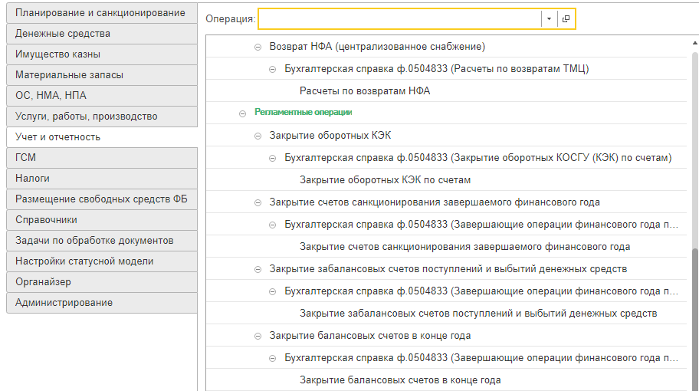

Рис. 1

1. **Выполнение операций по закрытию счетов санкционирования завершаемого финансового года и перерегистрация бюджетных данных.**

Данную операцию необходимо выполнять после выверки показателей по 500-м счетам (ассигнования, ЛБО, суммы бюджетных и денежных обязательств) с показателями отчета о состоянии лицевого счета на 01.01.2020 года. Обращаем Ваше внимание, что в силу разных дат принятия бюджетных и денежных обязательств в ПУР и в бухгалтерском учете суммы принятых бюджетных обязательств и принятых денежных обязательств в бухгалтерском учете могут быть больше, чем сумма этих показателей, отраженных в отчете о состоянии лицевого счета на 01.01.2020 года.

Также обращаем Ваше внимание, что перенос показателей санкционирования проводками Д50123 – К50113 и т.п. в первый день следующего года приведет к неверному заполнению форм отчетности (например, формы 0503127) в следующем году. Поэтому для обеспечения правильного формирования форм отчетности в следующем 2020 году необходимо:

- выполнить закрытие счетов санкционирования не только текущего финансового года, но и плановых периодов;

- выполнить вместо переноса показателей санкционирования перерегистрацию бюджетных данных, в которой формируются проводки по отражению ЛБО и ассигнований на основании данных плановых периодов с понижением на один год, например – проводки Д50115 (50112) – К50113 на сумму оборота по счету 50123 в корреспонденции со счетом 50125.

Для закрытия счетов санкционирования необходимо пользователю с полномочиями «Бухгалтер» в меню быстрого доступа выбрать пункт «Учет и отчетность» - «Закрытие счетов санкционирования завершаемого финансового года» (Рис. 2).

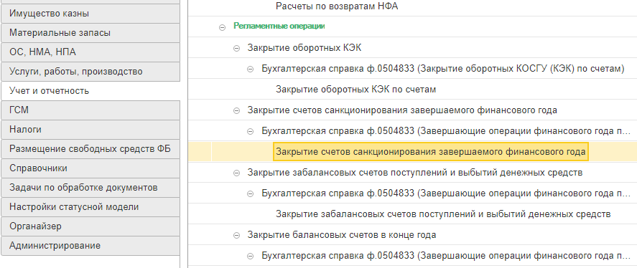

Рис. 2

В данном пункте меню нужно добавить новый формуляр Бухгалтерская справка ф. 0504833 (Завершающие операции финансового года по счетам санкционирования), нажав кнопку «Создать». В открывшемся формуляре необходимо установить (см. Рис. 3):

- Финансовый год – значение завершаемого финансового года, например, 2019;

- Установить галочку Обрабатывать счета плановых периодов для обеспечения закрытия счетов санкционирования плановых периодов;

- Установить галочку Перерегистрировать бюджетные данные.

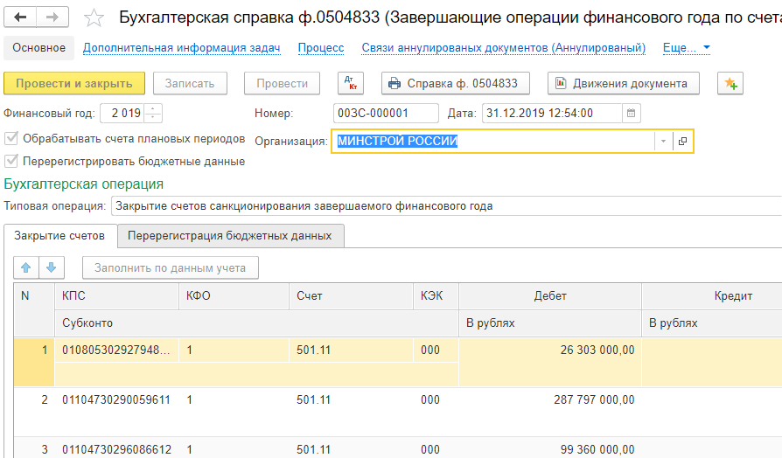

Рис. 3.

Затем необходимо на закладке «Закрытие счетов» нажать кнопку «Заполнить по данным учета» (Рис. 4).



Рис. 4.

Табличная часть закладки «Закрытие счетов» будет заполнена данными по всем 500 счетам, необходимым для формирования проводок по закрытию остатков по счетам.

Далее необходимо перейти на закладку «Перерегистрация бюджетных данных» и нажать кнопку «Заполнить по данным учета» уже на этой закладке (Рис. 5).

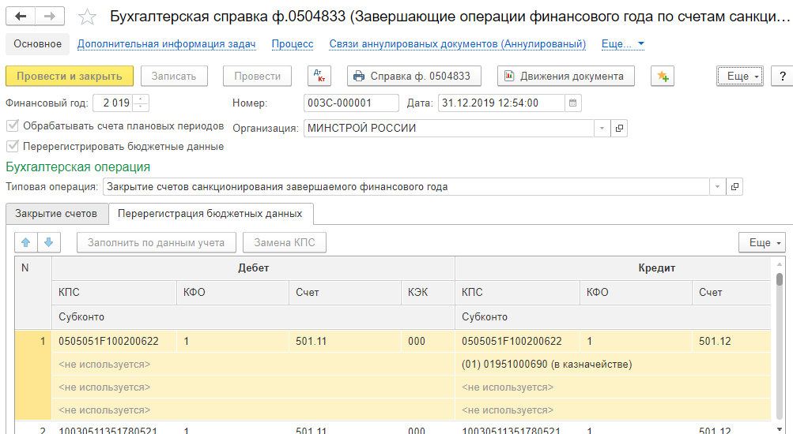

Рис. 5.

Табличная часть закладки «Перерегистрация бюджетных данных» будет заполнена проводками по принятию к учету ассигнований и ЛБО с понижением на 1 год. В случае, если в следующем финансовом году изменился КБК по какому нибудь показателю санкционирования, на этой закладке можно выполнить замену старого КБК предыдущего финансового года на новый КБК, нажав кнопку «Замена КПС» (Рис. 6).



Рис. 6.

В появившейся форме необходимо для строк, у которых меняется КБК указать новый КБК, на который необходимо выполнить замену (Рис. 7).

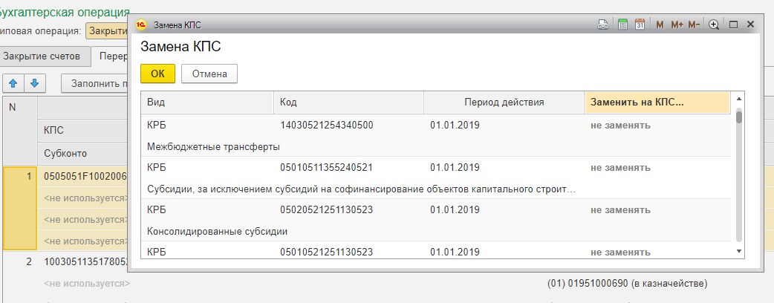

Рис. 7.

После заполнения данных на обеих закладках документа необходимо бухгалтеру отправить формуляр на подписание главному бухгалтеру, а главному бухгалтеру – отразить формуляр в учете. После отражения в учете будут сформированы две группы проводок:

- проводки по закрытию счетов санкционирования будут сформированы в межотчетный период, все остатки по 500 счетам будут списаны на служебный счет 000.

- проводки по перерегистрации бюджетных данных будут сформированы на 01 число следующего финансового года.

1. **Закрытие балансовых счетов в конце года (завершающие операции финансового года по балансовым счетам).**

Данную операцию необходимо выполнять после выверки показателей по всем балансовым счетам, завершения всех операций по балансовым счетам. После выполнения этой операции возможно формирования формы отчетности 0503130.

Для закрытия счетов санкционирования необходимо пользователю с полномочиями «Бухгалтер» в меню быстрого доступа выбрать пункт «Учет и отчетность» - «Закрытие балансовых счетов в конце года» (Рис. 8). В данном пункте меню формируются операции по заключению счетов 21002, 30405, 40110, 40120, 40118, 40128, 40119, 40129, 30404, 30484, 30494, 30406, 30486, 30496 на счет 40130.

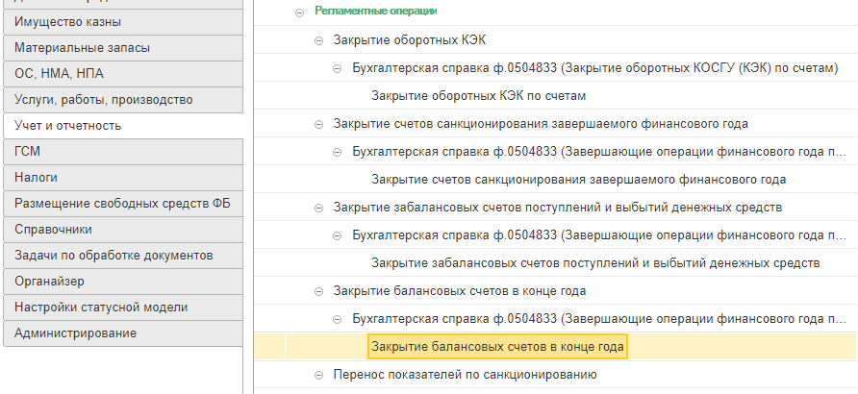

Рис. 8.

В данном пункте меню нужно добавить новый формуляр Бухгалтерская справка ф. 0504833 (Завершающие операции финансового года по балансовым счетам), нажав кнопку «Создать». В открывшемся формуляре необходимо установить (см. Рис. 9):

- Финансовый год – значение завершаемого финансового года, например, 2019.

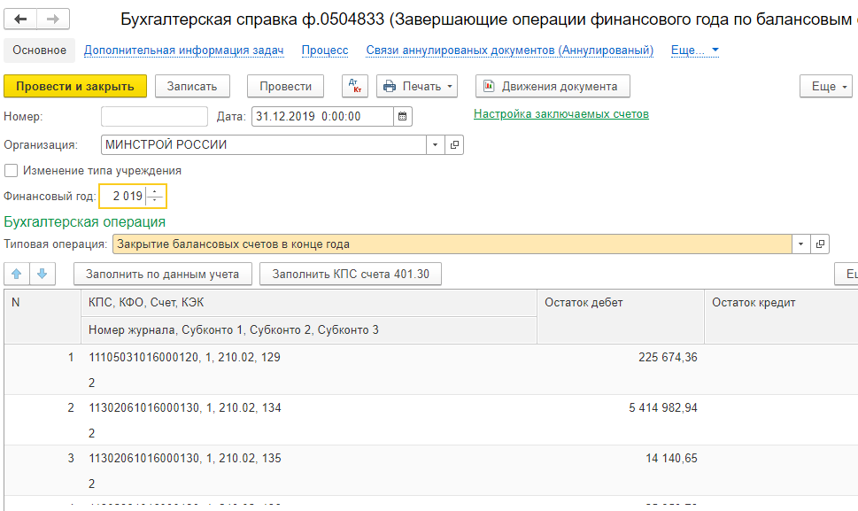

Рис. 9.

После этого необходимо нажать кнопку «Заполнить по данным учета» (Рис. 10.). Табличная часть формуляра заполниться данными остатков по счетам 21002, 30405, 40110, 40120, 40118, 40128, 40119, 40129, 30404, 30484, 30494, 30406, 30486, 30496 по всей аналитике.



Рис. 10.

Если в рабочем плане счетов для счета 40130 заведен только один рабочий счет с нулевым КБК типа гКБК – данный КБК при счете 40130 заполнится автоматически. Иначе необходимо нажать кнопку «Заполнить КПС счета 401.30» и выбрать нулевой КБК типа гКБК для счета 40130 для заполнения (Рис. 11).



Рис. 11.

После заполнения табличной части документа бухгалтеру необходимо отправить формуляр на подписание главному бухгалтеру, а главному бухгалтеру – отразить формуляр в учете. После отражения в учете будут сформированы проводки по заключению балансовых счетов в конце года. Проводки будут сформированы в межотчетный период. Обращаем Ваше внимание, что при формировании стандартных отчетов подсистем УиО и УНФА для отражения в отчете операций межотчетного периода необходимо в настройках отчета установить в показателях тип периода – «Заключение счетов» (Рис. 12).

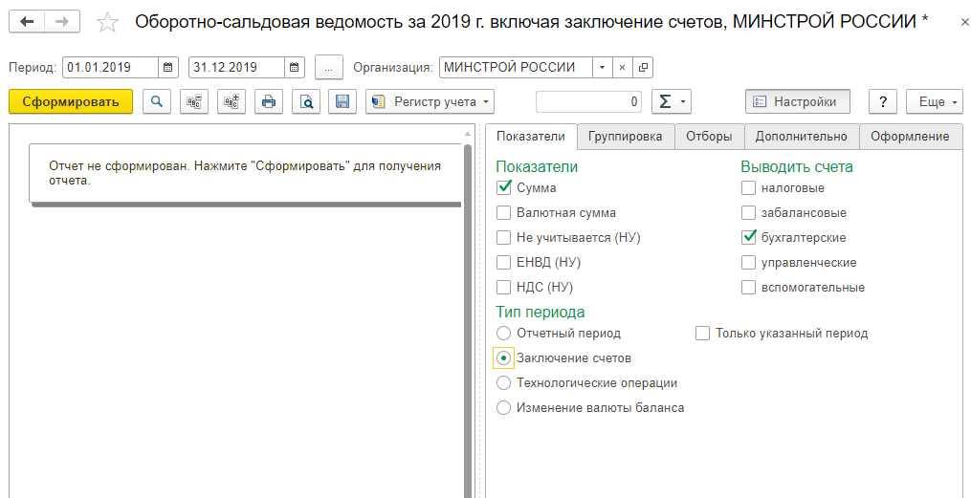

Рис. 12.

1. **Закрытие забалансовых счетов поступлений и выбытий денежных средств (завершающие операции финансового года по забалансовым счетам).**

Данную операцию необходимо выполнять после выверки показателей по всем забалансовым счетам (17 и 18 счетам).

Для закрытия счетов санкционирования необходимо пользователю с полномочиями «Бухгалтер» в меню быстрого доступа выбрать пункт «Учет и отчетность» - «Закрытие забалансовых счетов поступлений и выбытий денежных средств» (Рис. 13). В данном пункте меню формируются операции по заключению счетов 17 и 18.

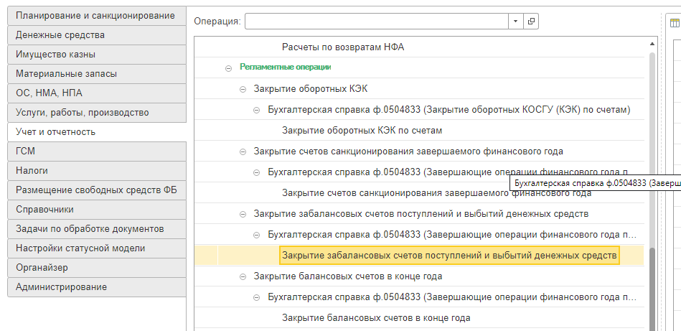

Рис. 13.

В данном пункте меню нужно добавить новый формуляр Бухгалтерская справка ф. 0504833 (Завершающие операции финансового года по забалансовым счетам), нажав кнопку «Создать». В открывшемся формуляре необходимо установить (см. Рис. 14):

- Финансовый год – значение завершаемого финансового года, например, 2019.

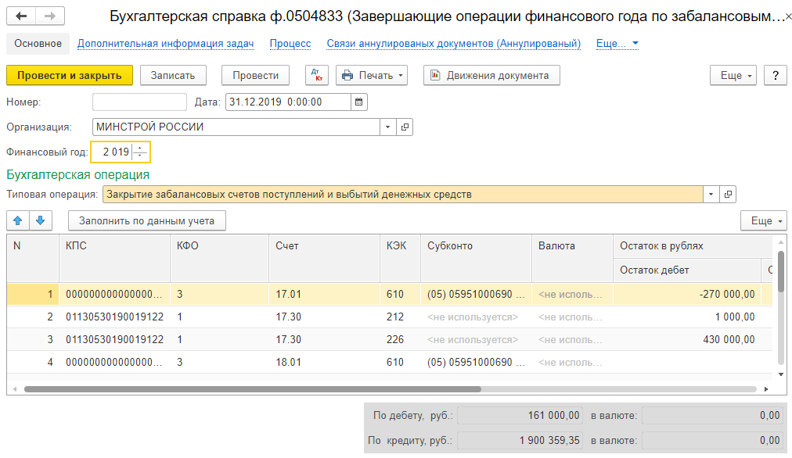

Рис. 14.

После этого необходимо нажать кнопку «Заполнить по данным учета» (Рис. 15.). Табличная часть формуляра заполниться данными остатков по счетам 17.01, 18.01, 17.30, 18.30, 17.34, 18.34, 17.07, 18.07 по всей аналитике.



Рис. 15.

После заполнения табличной части документа бухгалтеру необходимо отправить формуляр на подписание главному бухгалтеру, а главному бухгалтеру – отразить формуляр в учете. После отражения в учете будут сформированы проводки по заключению забалансовых счетов в конце года – на сумму остатков по счету будут сформированы операции по списанию остатков по дебету или кредиту счетов. Проводки будут сформированы в межотчетный период.